ONLINEVAAZ
Fâtiha Sûresi Kur’an’ın Mukaddimesi
8 Ocak 2021
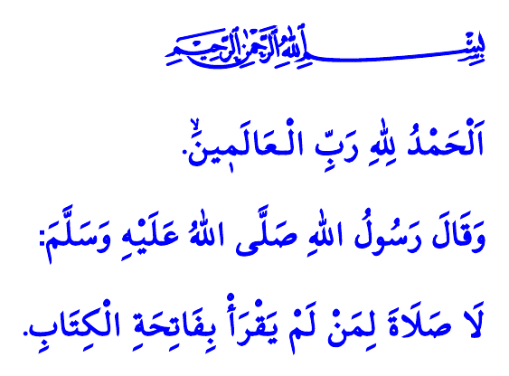
Muhterem Müslümanlar!
Bir gün Resûl-i Ekrem (s.a.s) sahâbe-i kirâmdan Ebû Saîd b. Muallâ’ya, “Mescitten çıkmadan önce sana Kur’an-ı Kerim’deki en büyük sûreyi bildireceğim.” demişti. Namazın ardından ona şöyle buyurdu: “Bu sûre, yedi ayetten oluşan, namazlarda tekrar tekrar okunan Fâtiha sûresidir.”
Aziz Müminler!
Fâtiha sûresi, mukaddes kitabımız Kur’an-ı Kerim’in mukaddimesidir. Peygamberimiz bir hadisinde “Fâtiha’yı okumayanın namazı yoktur.” buyurduğu için bizler namazlarımızın her rekâtında bu sureyi okuruz. Kulun Rabbi ile gönülden hasbihali olan Fâtiha sûresini her okuduğumuzda Cenâb-ı Hakk’ın “Kuluma dilediği verilecektir.” buyurduğunu bilerek huzur buluruz.
Kıymetli Müslümanlar!
Fâtiha sûresine, “Rahmân ve Rahîm olan Allah’ın adıyla.” diyerek Besmeleyle başlarız. Biliriz ki Allah’ın adı anılmadan başlanan her iş, eksiktir, yarımdır, bereketsizdir.
اَلْحَمْدُ لِلّٰهِ رَبِّ الْـعَالَم۪ينَۙ ayetini okuduğumuzda, kâinatı yaratan ve yöneten Rabbimize sonsuz hamdimizi, şükrümüzü, övgümüzü ve saygımızı sunarız.
اَلرَّحْمٰنِ الرَّح۪يمِۙ Biliriz ki O, lütuf ve ihsan sahibidir. Rahmeti bol, merhameti çoktur.
مَالِكِ يَوْمِ الدّ۪ينِۜ Hesap gününün yegâne hâkimi O’dur. Kullarını ahirette hesaba çekecek olan Allah, mutlak adalet sahibidir.
اِيَّاكَ نَعْبُدُ وَاِيَّاكَ نَسْتَع۪ينُۜ Bizler yalnız Allah’a kulluk eder ve sadece O’ndan yardım dileriz. Zira O’ndan başka sığınacak, dayanacak, güvenecek hakiki bir merci yoktur.
اِهْدِنَا الصِّرَاطَ الْمُسْتَق۪يمَۙ صِرَاطَ الَّذ۪ينَ اَنْعَمْتَ عَلَيْهِمْۙ غَيْرِ الْمَغْضُوبِ عَلَيْهِمْ وَلَا الضَّٓالّ۪ينَ
İlâhî Ya Rabbi! “Bizi dosdoğru yola, kendilerine iman ve hidayet nimeti verdiğin kimselerin yoluna ilet. Gazabına uğramış olanların ve sapıtanların yoluna değil.” Âmîn!
Değerli Müminler!
Fâtiha ile başlayan Yüce Kitabımızı okumak, anlamak ve yaşamak için büyük bir özveriyle çalışalım. Bu vesileyle, hepinizi Diyanet İşleri Başkanlığımız tarafından başlatılan “Haydi Türkiye, Evden Kur’an Öğrenmeye” seferberliğine davet ediyorum. Başkanlığımızın internet sayfasından başvurarak bulunduğunuz yerden çevrim içi derslerle Kur’an öğrenebilir, Kur’an’ın nurunu ailenize ve hayatınıza yansıtabilirsiniz. Ayrıca, okullarımızda Kur’an-ı Kerim, Peygamberimizin Hayatı ve Temel Dini Bilgiler dersleri, seçmeli dersler arasında yer almaktadır. Yavrularımızı, bu dersleri seçmeleri için teşvik edelim.
Buhârî, Tefsîr, (Fâtiha), 1.
Buhârî, Ezan, 95.
Müslim, Salât, 38.
Fâtiha, 1/1-7.
Kaynak: Diyanet İşleri Başkanlığı

